特約醫事機構作業畫面(HMAI2000)
【作業說明】

進入條件

.執行本作業時必須參考的原始表單
特約醫事機構異動申請書。

執行本作業前須做過的作業
無。

人工須檢核過哪些報表，才能執行本作業
無須檢核

進入程序／啟動方式
從選單點選「醫務管理子系統」-「特約醫事機構作業」進入如下畫面。
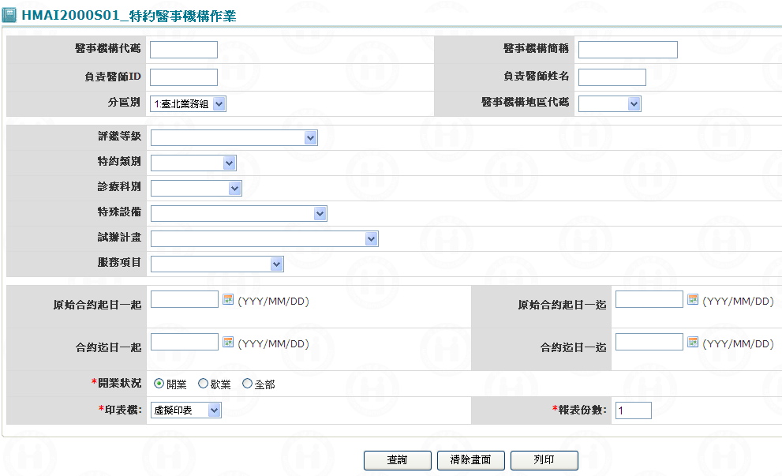
【使用單位、人員】
醫管業務承辦人員。
【操作時機與目的】

On Line作業。

醫管業務承辦人進行特約醫事機構作業。

【異常進入處理】
無

畫面名稱 | 特約醫事機構作業畫面 | 畫面代號 | HMAI2000S01

操作說明

特約醫事機構查詢：
當需查詢之資料輸入完畢後按查詢鍵，則將符合條件之相關資料查出，若查詢到1筆資料則直接把資料帶至『特約醫事機構重要資訊查詢』(HMAI2000S02)畫面;若查詢到多筆資料，則將所有醫事機構代碼帶到『特約醫事機構資料查詢』(HMAI2000S03)畫面;當查不到資料則顯示〝無符合條件資料〞訊息。

重新查詢：按清除畫面鍵，將所有查詢條件欄位全部清除，重新再輸入查詢條件，如上所述。

列印醫事機構：至少輸入一個查詢條件並選定印表機名稱及輸入報表份數後，按列印鍵。若查詢到清冊資料，則開啟﹝HMAI6530醫事機構清冊列印﹞。

補充說明

本作業維護只會在分區操作﹝各分區只能做轄區內之特約醫事機構﹞。

本作業查詢會受合約起迄日期範圍影響，查詢日期不在此範圍，則會查不到。

機構代碼欄位輸入完整１０碼，則查詢時不受其他欄位影響，若該代碼存在，則一定可以查出。

合約起日更正為原始合約起日－需求單：N095060168

畫面名稱 | 特約醫事機構重要資訊查詢畫面 | 畫面代號 | HMAI2000S02

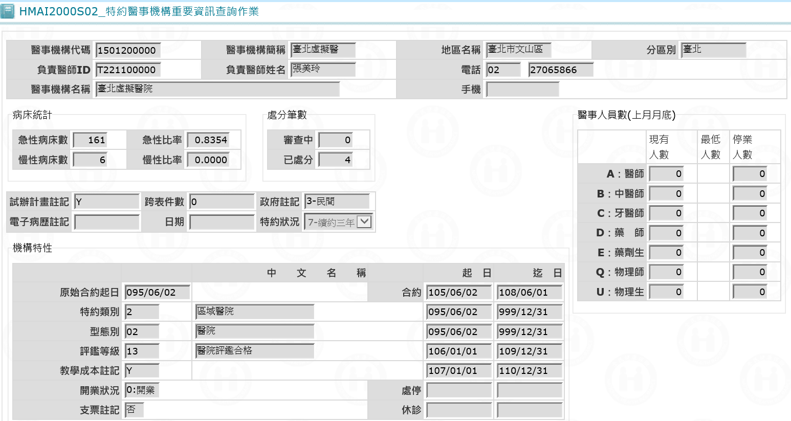

基本資料 設置科別 服務項目 特殊設備 病 床 醫事人員 違約處分 查 詢 回前畫面
評鑑等級 類別明細 大事記 機構窗口 試辦計畫 報備支援 合 約 重要項變更 帳號變更
承接機構 整合團隊 印鑑 合約文件

操作說明
本畫面顯示特約醫事機構重要資訊資料。

查詢與維護機構基本資料：按基本資料鍵，則進入『特約機構基本資料作業』﹝HMAI2100S01﹞畫面。

查詢與維護機構承接院所：按承接機構鍵，則進入『特約機構承接作業』﹝HMAI2101S01﹞畫面。

查詢與維護機構評鑑等級：按評鑑等級鍵，則進入『特約機構評鑑等級作業』﹝HMAI2110S01﹞畫面。

查詢與維護機構大事記：按大事記鍵，則進入『特約機構大事記作業』﹝HMAI2120S01﹞畫面。

查詢與維護機構試辦計畫：按試辦計畫鍵，則進入『醫事機構試辦計畫作業』﹝HMAI2130S01﹞畫面。

查詢與維護機構窗口聯絡：按機構窗口鍵，則進入『醫事機構窗口聯絡人作業』﹝HMAI2140S01﹞畫面。

查詢與維護機構合約：按合約鍵，則進入『醫事機構合約資料作業』﹝HMAI2150S01﹞畫面。

查詢機構違約：按違約處分鍵，則進入『特約機構違約清單查詢作業』﹝HMAI2160S01﹞畫面。

查詢機構重要項變更：按重要項變更鍵，則進入『醫事機構重要項變更查詢作業』﹝HMAI2170S01﹞畫面。

查詢機構帳號變更：按帳號變更鍵，則進入『醫事機構帳號變更查詢作業』﹝HMAI2180S01﹞畫面。

查詢機構合約類別：按類別明細鍵，則進入『醫事機構類別明細資料作業』﹝HMAI2190S01﹞畫面。

查詢與維護機構設置科別：按設置科別鍵，則進入『醫事機構設置科別作業』﹝HMAI2200S01﹞畫面。

查詢與維護機構服務項目：按服務項目鍵，則進入『醫事機構服務項目作業』﹝HMAI2300S01﹞畫面。

查詢與維護機構特殊設備：按特殊設備鍵，則進入『醫事機構特殊設備作業』﹝HMAI2400S01﹞畫面。

查詢與維護機構病床：按病床鍵，則進入『醫事機構病床資料作業』﹝HMAI2500S01﹞畫面。 v

查詢與維護機構醫事人員資料時：按醫事人員鍵，則進入『醫事機構醫事人員作業』﹝HMAI2600S01﹞畫面。

查詢機構報備支援：按報備支援鍵，則進入『醫事機構報備支援作業』﹝HMAI2610S01﹞畫面。

查詢機構整合團隊支援：按整合團隊鍵，則進入『醫事機構整合團隊作業』﹝HMAI2133S01﹞畫面。

查詢與維護機構印鑑：按印鑑鍵，則進入『醫事機構印鑑作業』﹝HMAI2730S01﹞畫面。

查詢與維護機構合約文件：按合約文件鍵，則進入『醫事機構合約文件作業』﹝HMAI2740S01﹞畫面。

重新查詢：按合查詢鍵，則進入『特約醫事機構作業』﹝HMAI2000S01﹞畫面。

離開：按離開鍵結束本作業，並回到特約醫事機構作業畫面。

補充說明

本作業維護只會在分區操作﹝各分區只能做轄區內之特約醫事機構﹞。

醫事機構種類﹝HOSP_ATTR_TYPE﹞：
醫療機構﹝A﹞：若權屬別＞'20'則評鑑等級鍵鎖住，權屬別IN ('17', '37','41','42','43'(2007.11.2修改)) 則病床鍵鎖住。
藥商機構﹝B﹞：評鑑等級、設置科別、服務項目、特殊設備、病床等按鍵鎖住。
護產機構﹝C﹞：評鑑等級、設置科別等按鍵鎖住。
其他醫事機構﹝D﹞：評鑑等級、設置科別、服務項目、病床等按鍵鎖住。
精神復健機構﹝E﹞：評鑑等級(需求單N095080093)、設置科別等按鍵鎖住。

畫面名稱 | 特約醫事機構查詢清單畫面 | 畫面代號 | HMAI2000S03
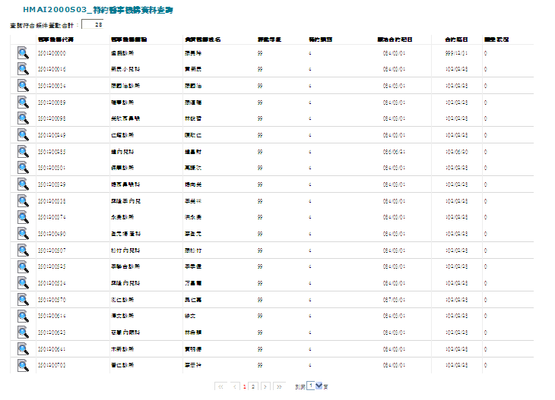

操作說明
由「特約醫事機構作業畫面」輸入查詢條件並按確定鍵後，若查詢到多筆資料，則將所有醫事機構代碼帶到本畫面。

特約醫事機構查詢：若超出一頁以上，則畫面會顯示最前後、前十後十、上下頁與頁碼選擇圖示，以供換頁顯示使用，各圖示功能於后，說明來查詢所需要之特約機構。

|< ：顯示最前一頁（第一頁）。

頁碼左側… ：往前十頁。

1 2 3 …：頁碼（點選該頁碼，重新顯示選取頁碼資料）。

頁碼右側… ：往後十頁。

>| ：顯示最後一頁。

到第n頁：顯示下拉式選單內該頁資料。

醫事機構維護或查詢：當滑鼠游標指到所需要之特約機構代碼，再將滑鼠左鍵按二下，則將該特約機構之資料帶到特約醫事機構重要資訊查詢作業畫面。

離開：按回前畫面鍵結束本作業，並回到特約醫事機構作業畫面。

補充說明
本作業維護只會在分區操作﹝各分區只能做轄區內之特約醫事機構﹞。

